上次实验部分（biLSTM结构）的ner任务。

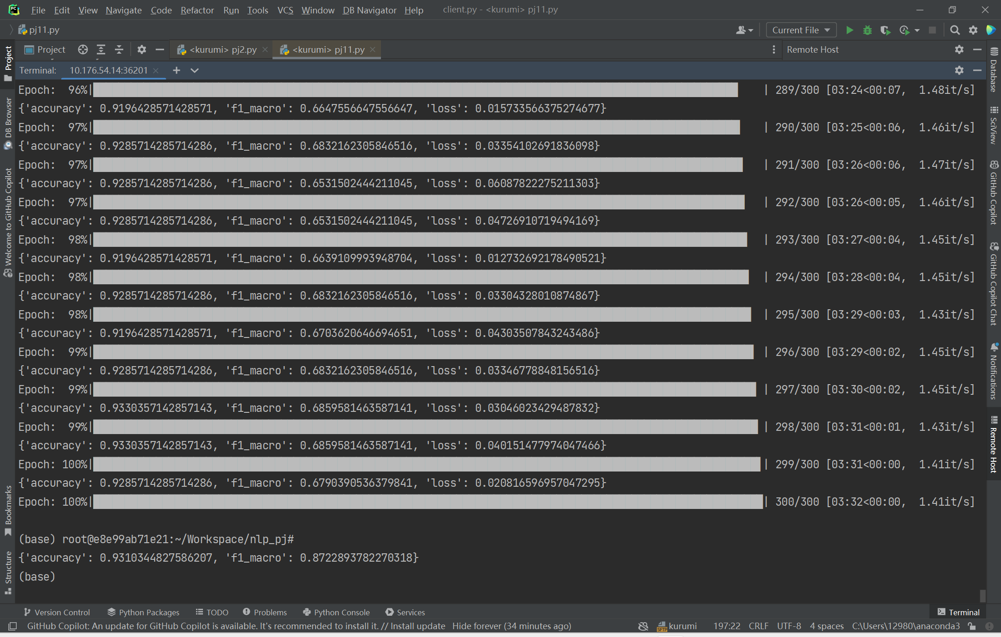

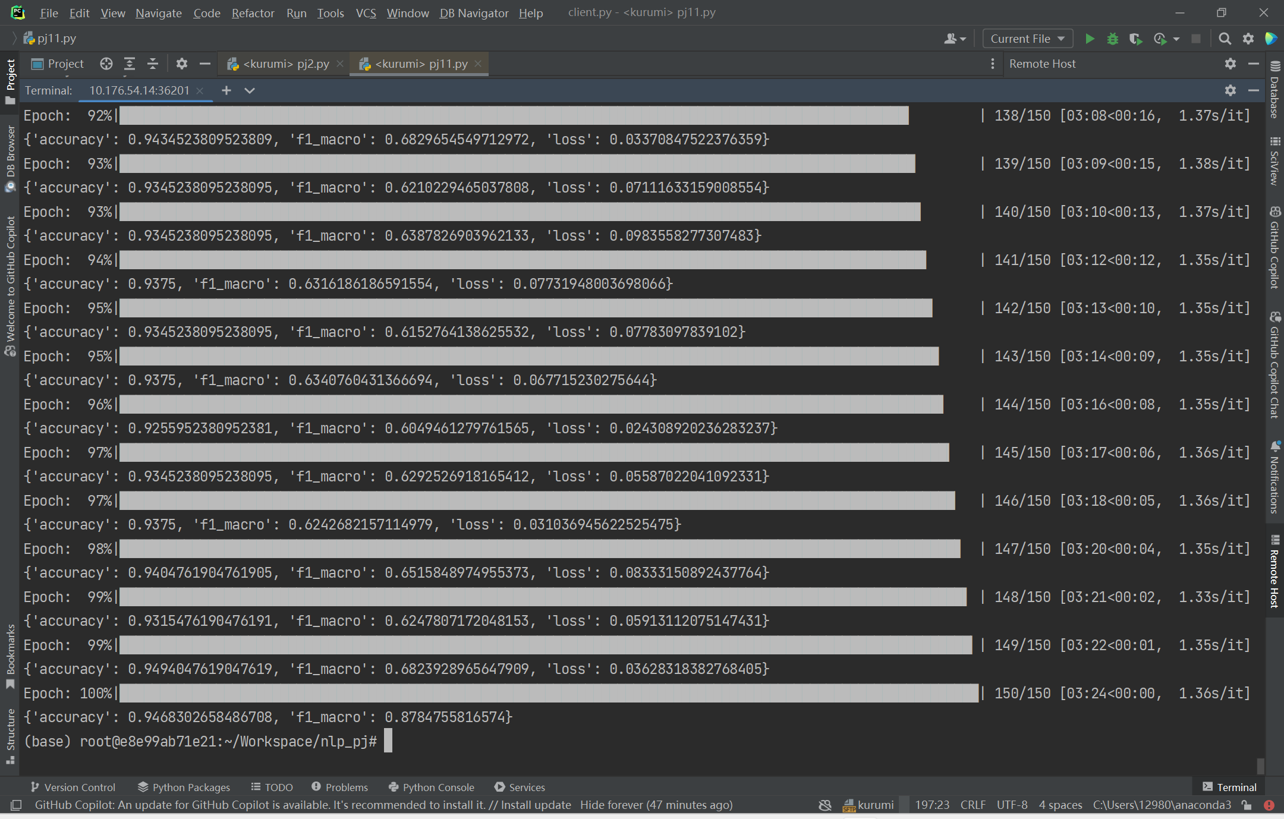

"meta-llama/Llama-2-7b-chat-hf"模型实验结果。

